Лабораторная работа №2
Исследование возможностей программирования на стороне клиента. Основы языка JavaScript

Цель работы
Исследовать особенности написания программ для приложений на стороне клиента. Изучить основы языка JavaScript и объектной модели браузера. Приобрести практические навыки проверки HTML-форм с использованием JavaScript.

Постановка задачи
- Модифицировать страницу «Фотоальбом» (использовать HTML-страницы, разработанные при выполнении предыдущей лабораторной работы), реализовав вывод таблицы, содержащей фото, с использованием операторов циклов. Значения имен файлов фото и подписей к фото предварительно разместить в массивах fotos и titles.
- Модифицировать страницу «Мои интересы», реализовав вывод списков с использованием JavaScript-функции с переменным числом аргументов.
- Добавить на страницах «Контакт» и «Тест по дисциплине «...»» функции проверки заполненности форм. В случае если какое-либо из полей формы осталось незаполненным при нажатии на кнопку отправить, вывести сообщение об ошибке и установить фокус на незаполненный элемент.
- Добавить на странице «Контакт» текстовое поле «Телефон». Для полей «Фамилия Имя Отчество» и «Телефон» добавить функции специфической проверки значений. В случае если какое-либо из полей формы заполнено не верно, при нажатии на кнопку отправить, вывести сообщение об ошибке и установить фокус на неверно заполненный элемент. Формат правильных значений полей: Фамилия Имя Отчество – введено три слова, разделенные одним пробелом; Телефон – строка может состоять только из цифр; начинаться только с последовательности «+7» или «+3»; не содержит пробелов; количество цифр в строке от 9 до 11.
- Добавить на странице «Тест по дисциплине «...»» функции специфической проверки значений полей в соответствии с вариантом задания, представленном в таблице 2.4. В случае не выполнения условия сформировать сообщение об ошибке и установить фокус на неверно заполненный элемент ввода.

Ход выполнения работы
Весь написанный в процессе выполнения лабораторной работы код скрипта на JavaScript представлен в приложении Б. Некоторые страницы сайта, созданные в лабораторной работе №1, были изменены для выполнения поставленных задач текущей работы.
В страницу «Фотоальбом» был внедрён скрипт на JavaScript, автоматически заполняющий таблицу после загрузки сайта. Рисунок 1 демонстрирует корректность составления таблицы.
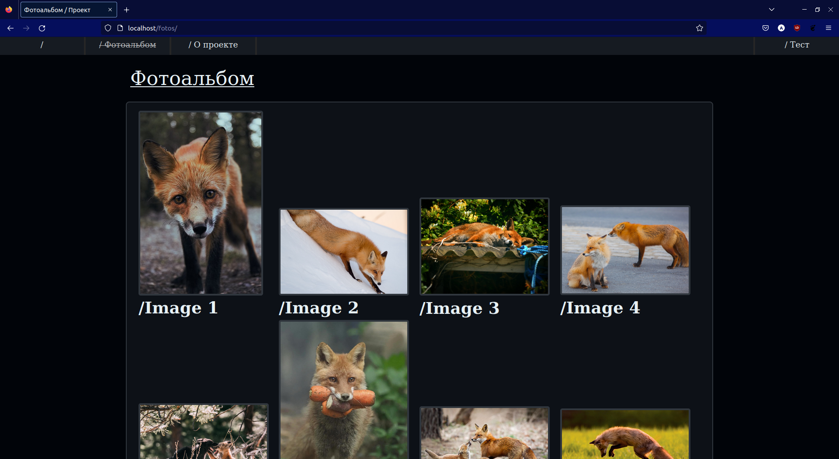Рисунок 1 — Страница "Фотоальбом"
В странице «О проекте» в блоке «Интересы» контейнер с интересами заполняется с помощью скрипта (рисунок 2).
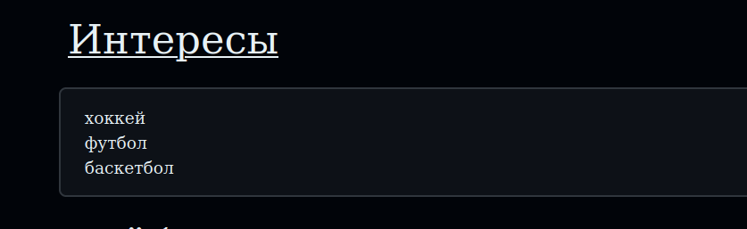Рисунок 2 — Содержимое блока, заполненного с помощью скрипта
Рисунок 3 демонстрирует работу функции проверки заполненности полей формы на странице «Контакт», а рисунок 4 — на странице «Тест».
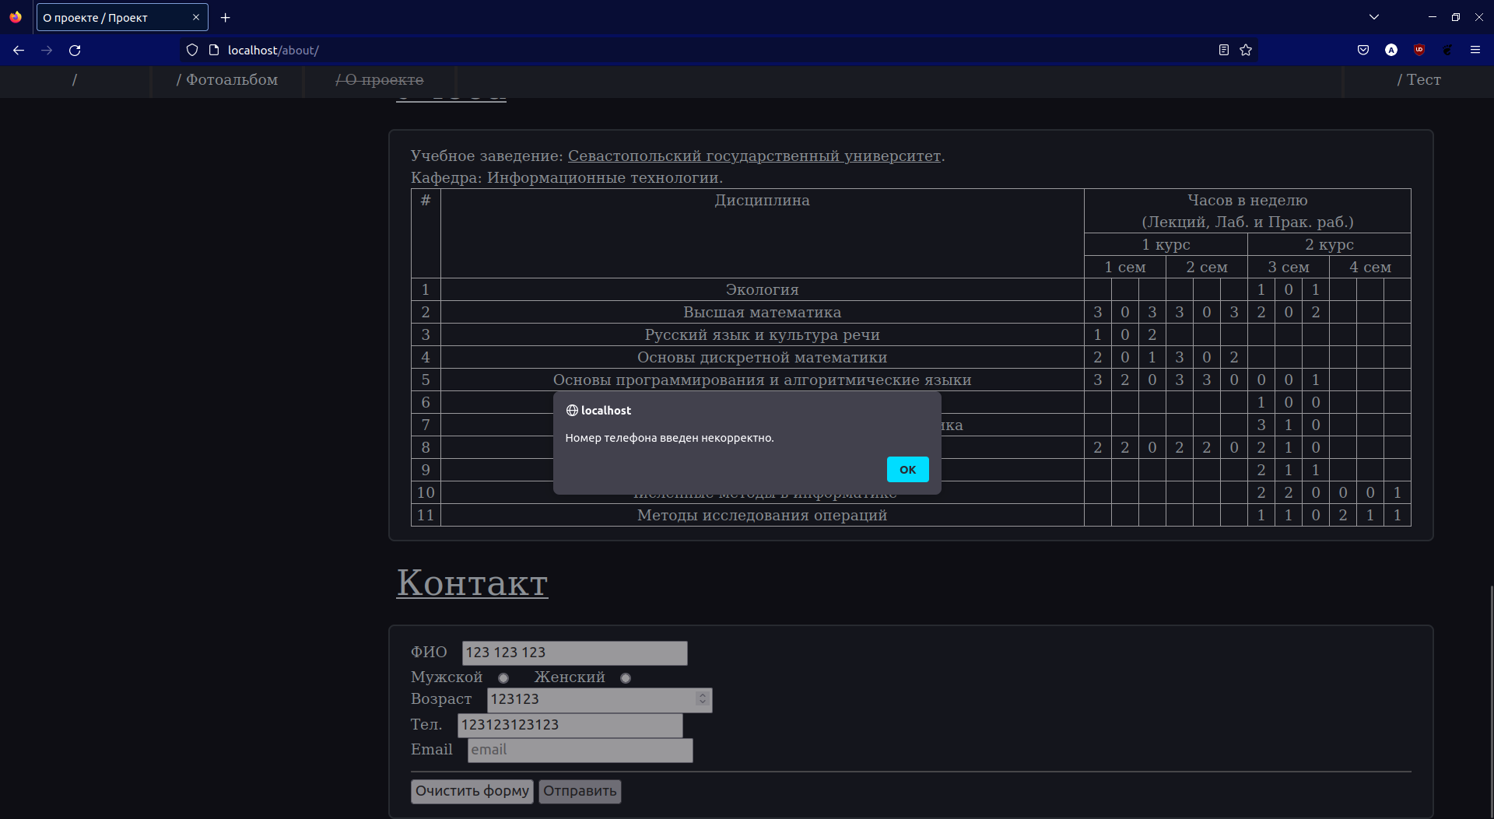Рисунок 3 — Отображение ошибки на странице "Контакт"
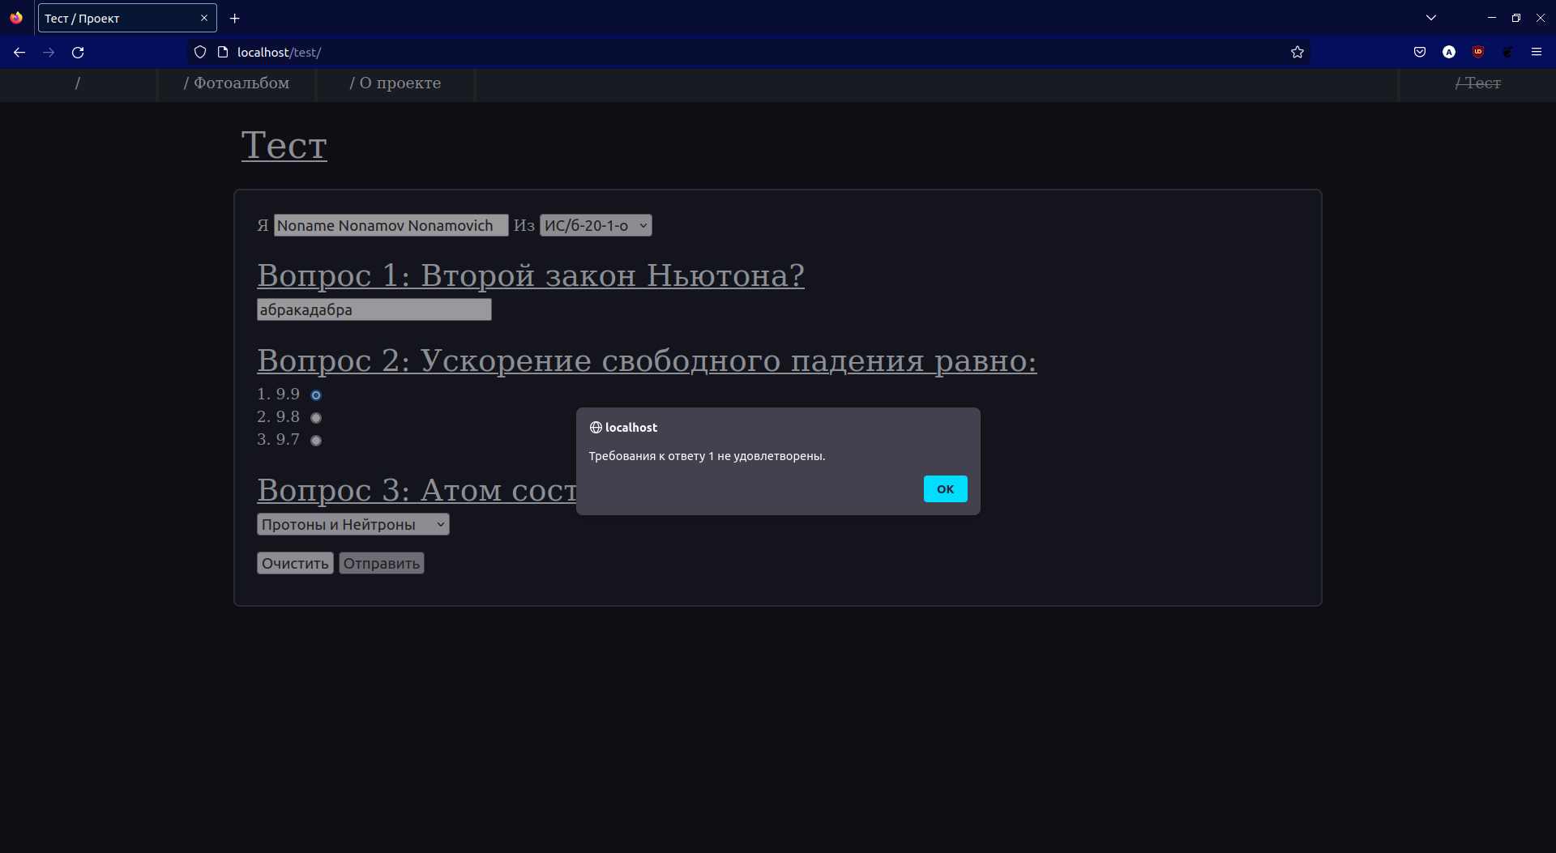Рисунок 4 — Отображение ошибки на странице "Тест"

Вывод
При выполнении данной лабораторной работы были получены навыки написания скриптов для Web-ресурса с применением языка JavaScript.

Приложение Б
Листинг скриптов к лабораторной работе №2

Листинг скрипта /lib/script/HorriblePersonData.js
'use strict';

class HorriblePersonData
{
constructor(x)
{
this.x = x;
}

isFIO()
{
return /\w{1,}\s\w{1,}\s\w{1,}/gm.test(this.x);
}

isTelephoneNumber()
{
return /\+[7|3][0-9]{9,11}/gm.test(this.x);
}

isAge()
{
return /[0-9]{1,3}/gm.test(this.x);
}

isEmail()
{
return /\w{1,}@\w{1,}\.\w{2,5}/gm.test(this.x);
}

isGroup()
{
return /\w{2,3}\/\w{1}-[0-9]{2}-[0-9]{1,2}-\w{1}/gmu.test(this.x);
}
}

Листинг скрипта /lib/script/HorribleTestData.js
'use strict';

class HorribleTestData
{
constructor(x)
{
this.x = x;
}

isFirstQuestionAnswer()
{
return /^[\w]+(\s+[\w]+){24}$/gmu.test(this.x);
}
}

Листинг скрипта /lib/script/init_ContactDataFormValidator.js
function validateForm(e)
{
let form = document.forms[0];
function kill(event)
{
event.stopPropagation();
return true;
}
function clearAndFocus(element)
{
element.value = "";
element.focus();
}

let name = form.elements.name;
let age = form.elements.age;
let telnum = form.elements.telnum;
let email = form.elements.email;

if (!(new HorriblePersonData(name.value).isFIO()))
{
alert("ФИО введено некорректно.");
clearAndFocus(name);
return kill(e);
}
else if (!(new HorriblePersonData(age.value).isAge()))
{
alert("Возраст введен некорректно.");
clearAndFocus(age);
return kill(e);
}
else if (!(new HorriblePersonData(telnum.value).isTelephoneNumber()))
{
alert("Номер телефона введен некорректно.");
clearAndFocus(telnum);
return kill(e);
}
else if (!(new HorriblePersonData(email.value).isEmail()))
{
alert("Email введен некорректно.");
clearAndFocus(email);
return kill(e);
}
else
{
form.submit();
return false;
}

}

document.addEventListener("DOMContentLoaded", () =>
{
document.getElementById("submitButton").addEventListener("click", validateForm, true);
});

Листинг скрипта /lib/script/init_PhotoTable.js
'use strict';

const kTableColumnCount = 4;

var photos = [
new Photo("Image 1", "/lib/image/album/image1.png"),
new Photo("Image 2", "/lib/image/album/image2.jpg"),
new Photo("Image 3", "/lib/image/album/image3.jpg"),
new Photo("Image 4", "/lib/image/album/image4.jpg"),
new Photo("Image 5", "/lib/image/album/image5.jpg"),
new Photo("Image 6", "/lib/image/album/image6.jpg"),
new Photo("Image 7", "/lib/image/album/image7.jpg"),
new Photo("Image 8", "/lib/image/album/image8.png"),
new Photo("Image 9", "/lib/image/album/image9.jpg"),
new Photo("Image 10", "/lib/image/album/image10.jpg"),
new Photo("Image 11", "/lib/image/album/image11.png"),
new Photo("Image 12", "/lib/image/album/image12.jpg"),
new Photo("Image 13", "/lib/image/album/image13.jpg"),
new Photo("Image 14", "/lib/image/album/image14.jpg"),
new Photo("Image 15", "/lib/image/album/image15.jpg")
]

document.addEventListener("DOMContentLoaded", () =>
{
let tableBody = document.getElementById("table-content");
let preparedPhotos = photos.map((value, index, array) => { return new PhotoTableCell(value).asDOMString(); });

for (let i = 0; i < kTableColumnCount; ++i)
{
let startPosition = i * kTableColumnCount;
tableBody.append(
new PhotoTableCells(
preparedPhotos.slice(startPosition, startPosition + kTableColumnCount)
).joinIntoTableRow()
);
}
});

Листинг скрипта /lib/script/init_TestDataFormValidator.js
function validateForm(e)
{
let form = document.forms[0];
function kill(event)
{
event.stopPropagation();
return true;
}
function clearAndFocus(element)
{
element.value = "";
element.focus();
}

let name = form.elements.name;
let answer1 = form.elements.answer1;

if (!(new HorriblePersonData(name.value).isFIO()))
{
alert("ФИО введено некорректно.");
clearAndFocus(name);
return kill(e);
}
else if (!(new HorribleTestData(answer1.value).isFirstQuestionAnswer()))
{
alert("Требования к ответу 1 не удовлетворены.");
clearAndFocus(answer1);
return kill(e);
}
else
{
form.submit();
return false;
}

}

document.addEventListener("DOMContentLoaded", () =>
{
document.getElementById("submitButton").addEventListener("click", validateForm, true);
});

Листинг скрипта /lib/script/inti_InterestsBlock.js
'use strict';

function representArgumentsAsListItems()
{
let ret = []
for (let i = 0; i < arguments.length; ++i)
{
ret.push(`<li>${arguments[i]}</li>`);
}
return ret;
}

document.addEventListener("DOMContentLoaded", () =>
{
let interestsBlock = document.getElementById("interests-content");
let listElement = document.createElement("ul");
listElement.innerHTML = representArgumentsAsListItems("хоккей", "футбол", "баскетбол").join("");
interestsBlock.append(listElement);
});

Листинг скрипта /lib/script/PhotoAdapters.js
'use strict';

class Photo
{
constructor(title, url)
{
this.title = title;
this.url = url;
}
}

Листинг скрипта /lib/script/Photo.js
class PhotoTableCell
{
constructor(photo)
{
this.photo = photo;
}

asDOMString()
{
return `
<td>
<a href="${this.photo.url}">
<div class="image-frame">
<div class="if-content"><img src="${this.photo.url}" alt="${this.photo.title}" title="${this.photo.title}"></div>
<div class="if-title">/${this.photo.title}</div>
</div>
</a>
</td>
`;
}
}

class PhotoTableCells
{
constructor(photos)
{
this.photos = photos;
}

joinIntoTableRow()
{
let ret = document.createElement("tr");
ret.innerHTML = this.photos.join("")
return ret
}
}

